

*Actividades Extraescolares*

***2020-2021***



***CREANDO TALENTOS***

***“***

***“***



[**www.colegioarula.com**](http://www.colegioarula.com/)

ÍNDICE

***COCINA***

***ARTES PLÁSTICAS INGLÉS, ALEMAN, FRANCES, CHIN***

***AJEDREZ***

***CREATIVIDAD DIGITAL Y ROBÓTICA ESCUELA DE MÚSICA***

***AJEDREZ***

***MULTIDEPORTE***

***DIVER DANCE***

***DANZA***

***PATINAJE***

***ESCALADA***

***TÉCNICAS DE ESTUDIO***

***TEATRO***

***TENIS Y PÁDEL***

***\* Las actividades y horarios de mediodía pueden sufrir modificaciones según las recomendaciones de Sanidad para el nuevo curso escolar.***

# Cocina



**Extraescolares**

Actividades

***2020-2021***

Actividad donde el alumnado tendrá la posibilidad de acercarse al mundo de la cocina y aprender a cocinar a través de recetas adaptadas a su edad y con una base muy pedagógica y lúdica para que se diviertan mientras están cocinando. Además adquirirán rutinas, autono- mía, potenciarán su psicomotricidad fina, potenciarán su autoestima y seguridad, trabajarán en equipo y podrán degustar sus propias recetas.

Al final de curso, se les facilitará una guía/manual con las recetas que han elaborado durante todo el curso.

# Artes plásticas



**Extraescolares**

Actividades

***2020-2021***

A través de la educación artística se pretende que el alumnado sea original y creativo y que además conozcan técnicas básicas y necesarias para desarrollar esa expresividad y creativi- dad.

En este área, contamos con dos actividades relacionadas con la educación artística:

**MANUALIDADES**

En esta actividad artística, se desarrollará la creatividad por medio de diversas técnicas, se experimentará con los diferentes materiales artísticos de uso infantil, se acercarán las ha- bilidades de coloreado, modelado, arrugado…, se potenciará la adquisición de una actitud de disfrute con las producciones plásticas, tanto propias como ajenas, exploración y cono- cimiento de diferentes materiales y se adquirirán rutinas, hábitos y valores sobre el trabajo propio y de los demás.

**CERÁMICA**

En esta actividad artística, se desarrollará la creatividad del alumnado mediante el mode- lado de diferentes materiales, yendo de lo más sencillo a lo más complejo, adaptado a las capacidades de los alumnos/as y del grupo. La metodología utilizada se basará en el apren- dizaje de modelaje progresivo basado en proyectos. Se favorecerá la adquisición de rutinas, hábitos y valores sobre el trabajo propio y de los demás.

# Inglés



**Extraescolares**

Actividades

***2020-2021***

Espacio donde el alumnado podrá perfeccionar y complementar su nivel de inglés. Actividad con una metodología individualizada y adaptada a cada alumno/a con fichas, refuerzo de exámenes y las necesidades que vayan surgiendo a lo largo del curso académico. Todo ello con una base muy lúdica, sin dejar de lado la parte académica que implica esta actividad.

# Creatividad digital y robótica

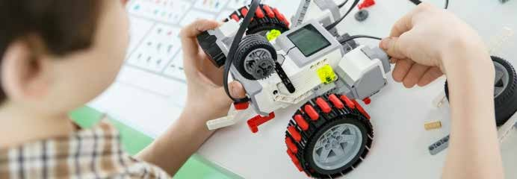

**Extraescolares**

Actividades

***2020-2021***

La tecnología y programación son imprescindibles en el mundo actual, por ello este curso es de gran utilidad y sirve como establecimiento de una base en estos ámbitos.

Con la metodología utilizada se parte del nivel de desarrollo del alumnado, potenciando un aprendizaje significativo, donde se mezclan los conocimientos que el alumno/a ya tiene con los nuevos aprendizajes. Se construirá y experimentará, donde será el alumnado el que viva en primera persona todo el proceso, desarrollando su capacidad creativa, sus habilidades manuales y de construcción. También participará activamente en los proyectos realizados, desarrollará habilidades para el trabajo en equipo, comunicación y manejo de conflictos y desarrollará aptitudes orientadas al logro de objetivo.

Organizado en dos grupos, Inicial y Avanzado.

# Escuela de música

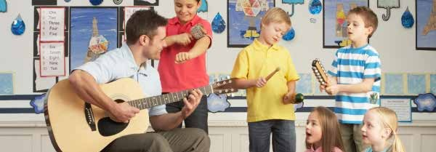

**Extraescolares**

Actividades

***2020-2021***

La música ayuda a desarrollar diferentes habilidades y capacidades, favoreciendo el aprendizaje del alumnado tanto en esta actividad como en su día a día en el estudio.

**GUITARRA:**

Actividad musical donde se busca el desarrollo de las capacidades artísticas y creativas del alumnado, establecer una base de conceptos teóricos musicales y conocimiento de este instrumento, desarrollar el trabajo en grupo y las obras musicales tanto de manera colectiva como individual.

La metodología utilizada es muy individualizada y adaptada, por ello, esta actividad se reduce a 6 y 8 plazas. El método utilizado está enfocado a la educación musical tanto en el ámbito moderno como creativo. Por un lado, se aprende todo lo relacionado con la lectura y teoría musical y por otro, la correcta ejecución de la guitarra.

**PIANO:**

En esta actividad musical se parte de las capacidades y habilidades individuales de cada niño/a, por ello se trabaja de manera individualizada. El profesorado estará pendiente de las dudas del alumnado, para poder aportar la más adecuada aportación y corrección al proceso de enseñanza – aprendizaje. También se buscará favorecer el trabajo en grupo y la cooperación dentro del aula.

Con esta actividad, se pretenderá establecer una base musical tanto en conocimientos como en la adquisición de hábitos de trabajo, ilusión por la música y por este instrumento, entrenamiento del oído musical, conocimiento de autores y piezas de música relevantes.

# Ajedrez



**Extraescolares**

Actividades

***2020-2021***

Disciplina deportiva que potencia la memoria, la concentración, el cálculo, el razonamien- to lógico, la toma de decisiones, la aceptación ante el error, la resolución de problemas, el pensamiento creativo, la iniciativa, entre otras… También ayuda a desarrollar otros aspectos tales como el control de emociones e impulsos, la observación y análisis de las consecuencias de sus decisiones, el conocimiento de sus habilidades y aptitudes para solucionar tareas nuevas, la toma de conciencia de la importancia de situarse en el punto de vista del otro por tener que analizar los movimientos del contrincante y por último, la relación con los demás, el respeto de las reglas y turnos de acción… La metodología utilizada en esta actividad es aprendizaje por descubrimiento, donde el propio alumnado irá experimentando en primera persona este proceso, apoyado en nuevas tecnologías y de una manera muy lúdica. El agrupamiento de los alumnos/as será flexible, siendo de manera individual, por parejas, grupos reducidos o toda la clase.

# Diver Dance

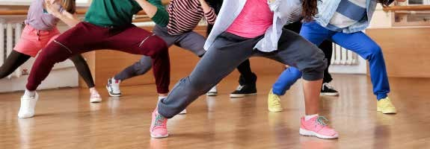

**Extraescolares**

Actividades

***2020-2021***

Actividad de baile que promueve hábitos saludables y fomenta la práctica del ejercicio físico, potencia el descubrimiento y el desarrollo de las capacidades que favorece el baile, permite aprender técnica, movimientos básicos y establecer una base de baile.

También se favorece la coordinación entre mente y cuerpo de forma natural, desarrollán- dola de una manera armónica y generando confianza en uno mismo, bailando se adquiere sentido de coordinación a través de cada secuencia de movimientos, se tonifican los mús- culos y se mejora la capacidad aeróbica.

Todo ello a través de una metodología donde se busca disfrutar bailando al ritmo de la música, incentivar el espíritu artística, la memoria y la creación en relación a coreografías.

# Danza

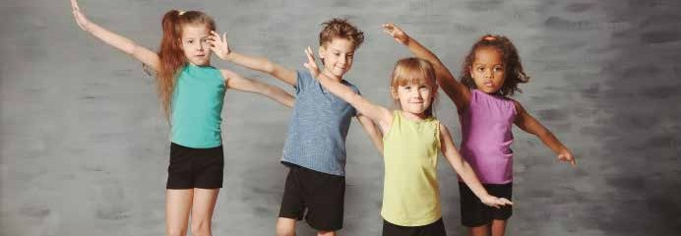

**Extraescolares**

Actividades

***2020-2021***

Esta actividad contempla tres modalidades de baile: Ballet, Flamenco y Moderno.

El aprendizaje de esta disciplina artística permitirá al alumnado valorar la importancia de la danza como lenguaje artístico y medio de expresión, conocer y valorar el dominio del propio cuerpo y su importancia en el desarrollo de la técnica y la experiencia artística en la danza, utilizar la memoria como parte de la capacidad de bailar y la improvisación como medio creativo y de mayor libertad de expresión, conocer su propio cuerpo hasta adquirir la capacidad de observarse, ser críticos/as consigo mismo y buscar soluciones, reconocer la importancia de concentrarse, conocer el espacio y ser responsable con él mismo y con los materiales.

La metodología utilizada contempla la enseñanza individualizada y parte de un aprendiza- je significativo, donde se busca que el alumnado comprenda lo que se les pide.

El profesorado irá rotando por las diferentes modalidades para conocer a todo el alumna- do y poder ajustar la enseñanza lo máximo posible.

# Patinaje



**Extraescolares**

Actividades

***2020-2021***

Actividad deportiva donde el alumnado aprenderá diferentes técnicas de patinaje, traba- jará su equilibrio, practicará diferentes movimientos para favorecer tanto el desarrollo de su cuerpo como el aprendizaje de esta disciplina deportiva. Se irán pasando por dife- rentes fases: familiarización, deslizamientos, equilibrio, tipos de movimientos, cambios de direcciones, patinaje sobre una pierna y patinaje hacia atrás, todo ello de una manera en la que se disfrutará y se favorecerá el trabajo en equipo, la cooperación y valores de- portivos.

# Escalada

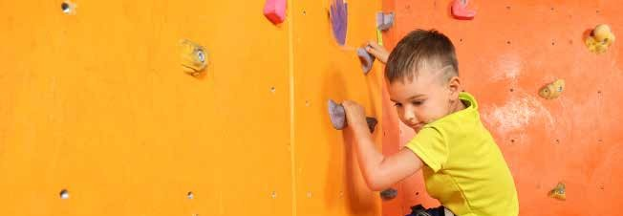

**Extraescolares**

Actividades

***2020-2021***

Actividad en la que el alumnado se podrá introducir en el deporte de la Escalada, aprove- chando las instalaciones de las que disponemos en nuestro Colegio.

Disciplina deportiva muy completa, en la que el alumno/a experimentará los beneficios y los retos que supone la práctica deportiva. Potenciando sus habilidades deportivas y su capacidad de superación.

# Técnicas de estudio



**Extraescolares**

Actividades

***2020-2021***

Actividad extraescolar en la que se proporcionarán diferentes herramientas para organi- zar, estructurar y mejorar el estudio del alumnado. En este espacio se pondrán en prácti- ca las diferentes técnicas de estudio que se vayan aprendiendo con estudio real de temas de las diferentes asignaturas. Todo ello ayudará a conocer nuevas formas de organización y de facilitación del proceso de enseñanza – aprendizaje.

# Escuela de teatro

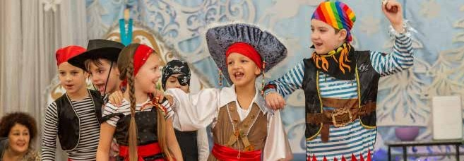

**Extraescolares**

Actividades

***2020-2021***

Actividad realizada en las instalaciones del Colegio donde se pretende iniciar al alumnado en el mundo teatral con el aprendizaje de diferentes técnicas, establecer una base de co- nocimientos teatrales, potenciar habilidades sociales y afectivas, fomentar la creatividad y la imaginación, desarrollar capacidades de interpretación, potenciar la expresión corpo- ral, a través de distintas dinámicas, ejercicios y juegos, manejar la voz escénica, aprender a crear personajes, escenificar y realizar montajes teatrales, aprender a escuchar, respe- tar a los compañeros y trabajar en equipo.

:

* - tual.